ПАМЯТКА
ВНИМАНИЮ ПОТРЕБИТЕЛЯ:
О карантине по гриппу и ОРВИ в образовательных учреждениях
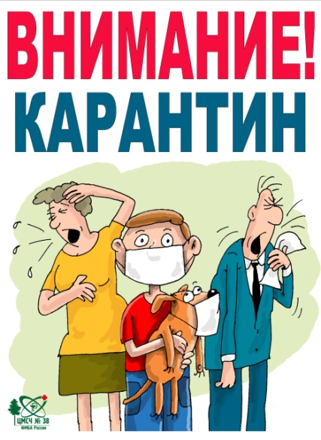
Говоря о вирусных инфекциях, в частности о гриппе, нередко встречается понятие "карантин".

Когда и с какой целью вводятся карантинные меры?
Любой случай заболевания гриппом подразумевает ограничение контактов со здоровыми людьми. Это необходимо для предупреждения возникновения и распространения инфекции, а также снижает риск развития осложнений у самого заболевшего.
Напомним о самом заболевании.
Грипп – массовая вирусная инфекция, распространяющаяся воздушно-капельным путем, опасная своими осложнениями. По данным Всемирной организации здравоохранения, во время ежегодных сезонных эпидемий гриппа летальность от самого заболевания и его осложнений составляет 250 000 – 500 000 человек ежегодно.
Даже изначально здоровый человек, без сопутствующих хронических заболеваний, заболев гриппом, рискует получить осложнения, характеризующиеся нарушением функций почти всех систем и органов.
Осложнения гриппа зависят от возраста и состояния здоровья. Чем младше ребенок, тем вероятнее всего потребуется госпитализация, как и в случае c лицами более старшего возраста, (старше 60 лет).
Наиболее частое осложнение гриппа – пневмония (воспаление легких), без своевременного оказания медицинской помощи может закончиться летально вследствие отёка легких.
Заболеваемость гриппом маленьких детей и школьников в 3-4 раза превышает заболеваемость в остальных возрастных группах и составляет 30-40%, заболеваемость здоровых взрослых составляет 5-10%.
Снизить риск распространения инфекции позволяют своевременно начатые меры профилактики, одной из которых является "карантин".
Карантинные меры обоснованы высоким уровнем заболеваемости гриппом в организованных учреждениях.
Основная цель карантинных мероприятий – изоляция инфицированных. Особую опасность в плане передачи инфекции представляют носители вируса, у которых заболевание протекает бессимптомно.
Что такое карантин?
Карантин – это комплекс ограничительных мер, обуславливающих переход на особый режим учебного, воспитательного процесса.
Основная цель ограничительных мероприятий – разобщение заболевших и здоровых с целью предупреждения распространения инфекции.
В очагах гриппозной инфекции и ОРВИ организуется комплекс санитарно-противоэпидемических (профилактических) мероприятий, предусматривающий обязательное обеззараживание посуды, воздуха и поверхностей в помещениях с использованием эффективных при вирусных инфекциях дезинфицирующих средств и методов, разрешенных к применению, а также текущую влажную уборку и проветривание помещений.
В каком случае вводится карантин?
В случае, если в группе или в классе по причине заболевания гриппом отсутствует более 20% детей, школьные занятия и посещение детьми дошкольных организаций приостанавливают на срок не менее 7 дней (равен инкубационному периоду гриппа). Срок может быть продлен.
Карантинные меры могут включать следующие:
– все дети, имевшие контакт с заболевшим, должны проходить регулярный осмотр с измерением температуры, осмотром слизистой носоглотки и фиксированием общего состояния – эти меры помогают вовремя выявить заболевших детей;
– вводится запрет на проведение профилактических прививок и реакции Манту, так как инфекционные заболевания являются противопоказаниями для такого рода процедур;
– отменяются все массовые мероприятия, во время которых воспитанники находятся вместе в больших группах в тесном контакте;
– проводится регулярная влажная уборка с применением дезинфицирующих средств всех поверхностей, имеющих частый контакт с руками или слизистыми ребёнка;
– проводится кварцевание мест общего посещения детей в их отсутствие;
– допуск заболевших гриппом или острыми респираторными инфекциями детей и персонала в дошкольные учреждения допускается только после их полного выздоровления;
– организуется комплекс разъяснительных работ среди родителей и детей старших групп по профилактике гриппа и гриппоподобных инфекций.
Напоминаем о мерах профилактики гриппа:

· если вы заболели – оставайтесь дома;
· чихая и кашляя, отворачивайтесь от людей, используйте одноразовый носовой платок, после чего его необходимо выбросить. Если под рукой нет платка или салфетки – используйте свой локоть для чихания;
· регулярно проветривайте помещение и проводите влажную уборку дома;
· регулярной мойте руки с мылом;
· не прикасайтесь к лицу;
· избегайте посещения мест скопления людей.
ЗАЩИТИТЕ СЕБЯ И СВОЮ СЕМЬЮ ОТ ОРВИ И ГРИППА!

